KẾ HOẠCH BÀI DẠY TIN HỌC 3
BÀI 11A: HỆ MẶT TRỜI (Tiết 1)
Thực hiện: Nguyễn Duy Trọng – Phan Anh Dũng
Phân bổ thời lượng: (3 tiết)
Tiết 1: Phần Khởi động, Khám phá.
Tiết 2: Phần Luyện tập, Thực hành (Bài 1)
Tiết 3: Thực hành (Tiếp), Vận dụng.

A. Yêu cầu cần đạt:
1. Năng lực chung
- Tự chủ và tự học: Học sinh tự tìm hiểu và tiếp thu kiến thức mới thông qua hoạt động; tích cực, chủ động trong quá trình học tập.
- Giao tiếp và hợp tác: Thể hiện khả năng giao tiếp khi trình bày, trao đổi nhóm để thực hiện các nhiệm vụ học tập.
- Giải quyết vấn đề và sáng tạo: Nêu được cách thức giải quyết vấn đề đơn giản theo hướng dẫn của giáo viên
2. Năng lực tin học:
- Nhận thấy máy tính giúp tìm hiểu, quan sát Hệ Mặt trời.
- Kể lại hiểu biết mới sau khi quan sát.
- Nhận biết được phần mềm SolarSystem và một số thao tác sử dụng phần mềm này để tìm hiểu, quan sát Hệ Mặt Trời.
3. Phẩm chất:
Chăm chỉ:
- Học sinh tích cực tham gia nhiều hoạt động trong bài học.
Trách nhiệm:
- Có trách nhiệm khi tham gia các hoạt động nhóm, hoạt động học tập.
Trung thực:
- Đánh giá và nhận xét phần trình bày của bạn một cách trung thực.

B. Đồ dùng dạy học:
1. Giáo viên: SGK Tin học 3, SGV Tin học 3, máy tính, máy chiếu, bài giảng điện tử…
2. Học sinh: SGK Tin học 3, SBT Tin học 3, đồ dùng học tập, máy tính…
C. Các hoạt động dạy học chủ yếu:
- Là tiết học các em HS được tìm hiểu, khám phá thế giới tự nhiên phần mềm SolarSystem, do vậy GV dành thời gian để giới thiệu cho HS về các ứng dụng của phần mềm và tạo ấn tượng cho HS về những lợi ích và sự hấp dẫn của phần mềm.
- GV có thể bắt đầu bằng những câu hỏi như: Em có biết trong Hệ Mặt Trời gồm những gì không? Theo em hiểu thì Trái Đất đứng yên hay chuyển động? Em có muốn tìm hiểu các hành tinh trong Hệ Mặt Trời không?
- Sau đó GV giới thiệu với phần mềm SolarSystem và dẫn dắt để giới thiệu cho HS biết: với phần mềm này được cài đặt trên máy tính, các em có thể tự tìm hiểu, khám phá về Trái Đất, Mặt Trời, Mặt Trăng hay các hành tinh và vận dụng những khám phá của mình để chinh phục trạm vũ trụ.
TIẾT 1: KHỞI ĐỘNG – KHÁM PHÁ
Hoạt động 1: Khởi động
Mục tiêu: Học sinh nhận biết được tên các hành tinh trong Hệ Mặt trời và biết được trên máy tính có phần mềm để tìm hiểu, khám phá Hệ Mặt trời
Phát huy NL: “Tự chủ, tự học; Giao tiếp và hợp tác”, PC “Chăm chỉ, trách nhiệm, trung thực”
Sản phẩm: HS kể tên được các hành tinh trong Hệ Mặt Trời (có thể theo thứ tự từ ngoài vào trong, từ trong ra ngoài).
Hoạt động của giáo viên | Hoạt động của học sinh
- GV cho học sinh xem video clip giới thiệu về Hệ Mặt Trời.  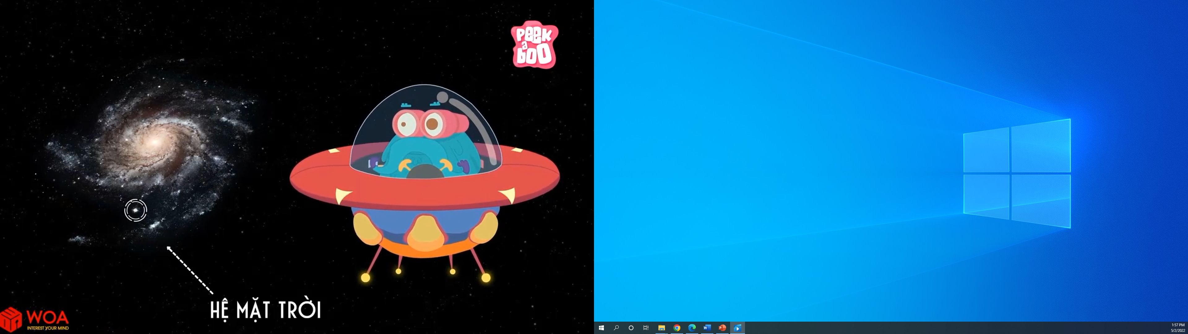  - GV cho học sinh thảo luận nhóm để thực hiện tìm hiểu tên các hành tinh trong Hệ Mặt Trời qua trò chơi trên https://wordwall.net/resource/32005346  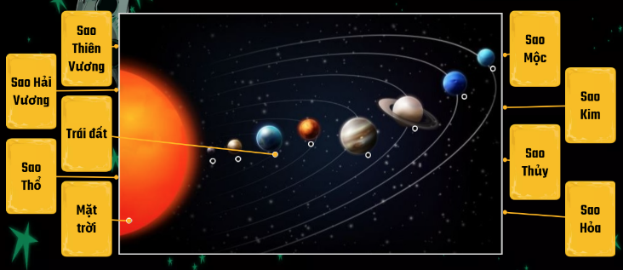  (GV có thể nêu một số gợi ý trong quá trình HS thảo luận)  - GV đại diện nhóm trình bày kết quả thảo luận.  - GV chốt kiến thức bằng hình ảnh mô phỏng Hệ Mặt Trời (Chỉ ra vị trí của Mặt Trời, và các hành tinh trong Hệ Mặt trời: Sao Thủy, sao Kim, Trái đất, sao Hỏa, sao Mộc, sao Thiên Vương, sao Hải Vương)  - GV cho vài học sinh nhắc lại tên các hành tinh trong Hệ Mặt Trời từ trong ra ngoài hoặc từ ngoài vào trong  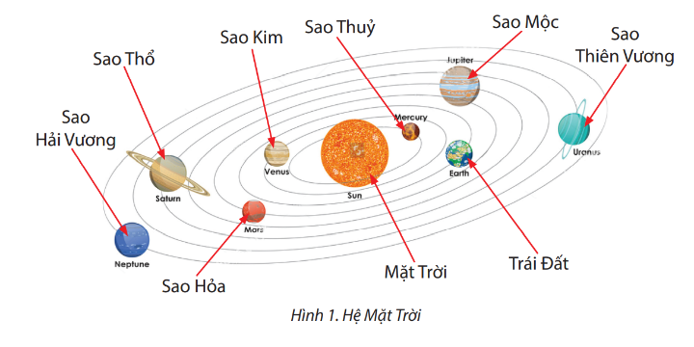  - Các em có biết phần mềm cho phép các em tìm hiểu, khám phá Hệ Mặt Trời không? Bây giờ chúng ta cùng tìm hiểu phần mềm SolarSystem để tìm hiểu và quan sát Hệ Mặt Trời nhé. | HS quan sát.  HS thảo luận và trình bày, nhận xét.  Sản phẩm mong đợi: HS nối đúng tên các hành tinh trong Hệ Mặt Trời.  HS lắng nghe.  HS nhắc lại tên các hành tinh trong Hệ Mặt Trời
Hoạt động 2: Khám phá
Mục tiêu:
– HS nhận biết được biểu tượng của phần mềm SolarSystem, kích hoạt (khởi động) được bằng cách nháy chuột vào biểu tượng.
– HS nhận thấy máy tính giúp tìm hiểu, quan sát Hệ Mặt Trời.
– HS kể lại được những hiểu biết sau khi quan sát.
Phát huy NL “Tự chủ, tự học; Giao tiếp và hợp tác; Giải quyết vấn đề và sáng tạo”, PC “Chăm chỉ, trách nhiệm, Trung thực”
Sản phẩm:
– HS nhận diện được một số thành phần cơ bản của Hệ Mặt Trời (Mặt Trăng, Trái Đất, Các hành tinh và Mặt Trời).
– HS nêu được các bước để tìm hiểu một hành tinh bất kì.
– HS nhận biết được: nhờ có máy tính có cài đặt phần mềm, em có thể quan sát được thế giới tự nhiên phong phú.
Hoạt động của giáo viên | Hoạt động của học sinh
SolarSystem là phần mềm mô phỏng hệ Mặt Trời rất trực quan và sinh động. Sau đây là hướng dẫn sử dụng phần mềm SolarSystem để tìm hiểu hệ Mặt Trời  a) Khởi động phần mềm SolarSystem  - GV cho học sinh đọc SGK tự khám phá biểu tượng của phần mểm SolarSystem và cách khởi động phần mềm.  - GV giới thiệu giao diện ban đầu của phần mềm  Nháy đúp chuột vào biểu tượng 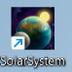để khởi động phần mềm SolarSystem. Cửa sổ ban đầu của phần mềm SolarSystem xuất hiện như Hình 2  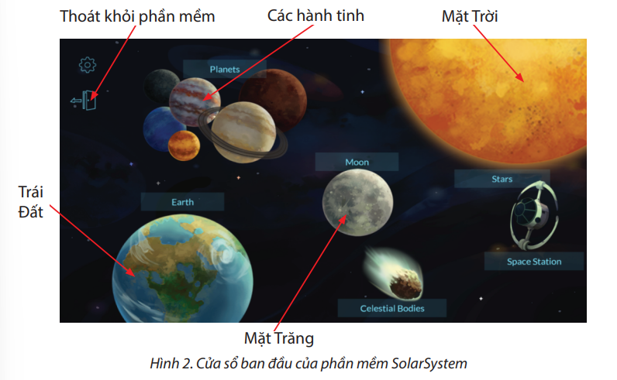  Tại cửa sổ ban đầu, để tìm hiểu thành phần nào của hệ Mặt Trời em nháy chuột vào biểu tượng tương ứng.  b) Tìm hiểu về Trái Đất:  - GV cho học sinh nhấp chuột vào biểu tượng Trái Đất để tìm hiểu về Trái Đất với những nội dung theo yêu cầu.  Nháy chuột vào biểu tượng Trái Đất, cửa sổ tìm hiểu Trái Đất xuất hiện như Hình 3  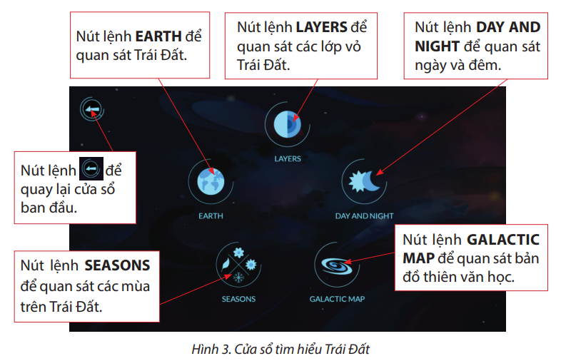  - GV cho học sinh trình bày phần tìm hiểu về Trái Đất và cho bạn khác nhận xét.  c) Tìm hiểu Mặt Trời:  Tương tự GV cho học sinh tìm hiểu về Mặt Trời  Tại cửa sổ ban đầu, nháy chuột vào biểu tượng Mặt Trời, cửa sổ tìm hiểu Mặt Trời hiện ra như Hình 4  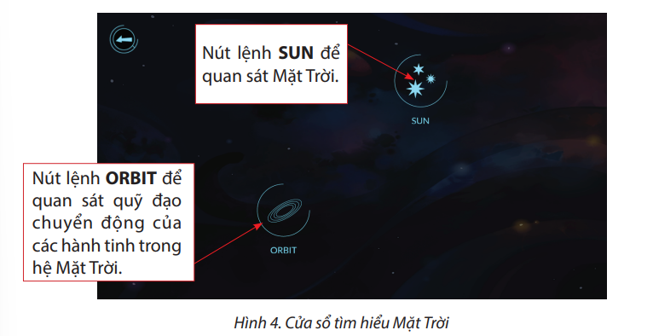Nháy chuột vào nút lệnh ORBIT để quan sát chuyển động của các hành tinh trong hệ Mặt Trời  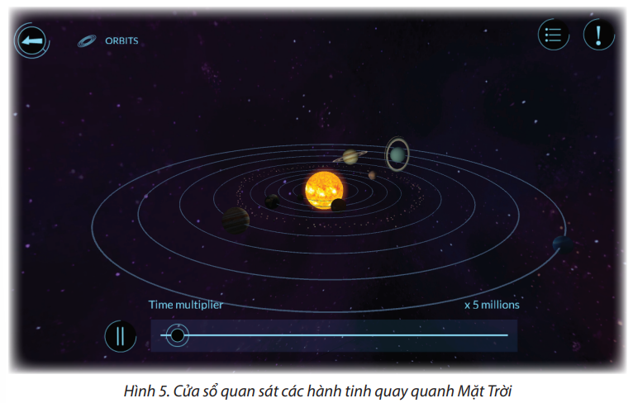  - Gv có thể yêu cầu HS tạm dừng hoặc chuyển động tiếp bằng cách nháy chuột vào nút Play hay Stop để quan sát sự thay đổi của chuyển động. Cũng có thể thay đổi “hệ số thời gian” bằng cách kéo thả chuột để di chuyển nút lệnh sang trái hoặc sang phải.  – GV tổ chức cho HS hoạt động theo cặp (nhóm đôi), đối chiếu kết quả vừa tìm hiểu để đưa ra nhận xét.  Em hãy trao đổi với bạn để chỉ ra các bước tìm hiểu Mặt Trăng, các hành tinh trong hệ Mặt Trời.  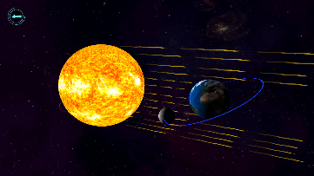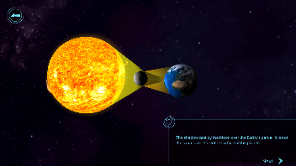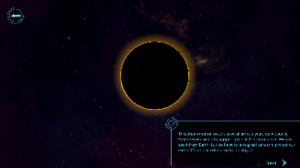  Tương tự, giáo viên gợi ý cho học sinh tìm hiểu về các hành tinh, thiên thể và trạm không gian  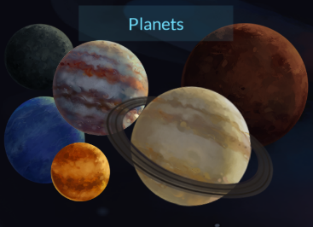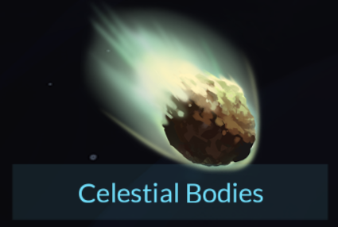  - GV chốt kiến thức bằng trò chơi quizizz để học sinh ghi nhớ được kiến thức:  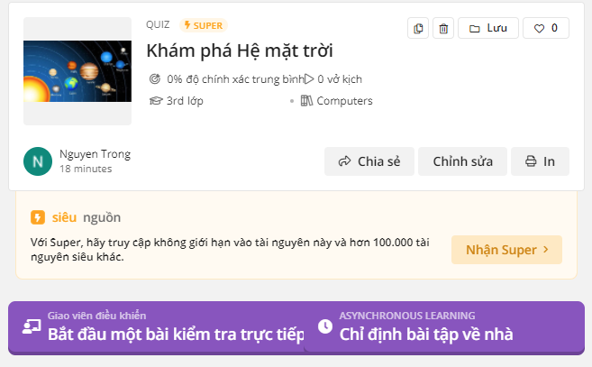  - Phần mềm quan sát Trái Đất, Mặt Trời, Mặt Trăng và các vì sao trong Hệ Mặt Trời là:  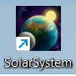  - Em hãy khoanh tròn biểu tượng dùng để quan sát các mùa trên Trái Đất.  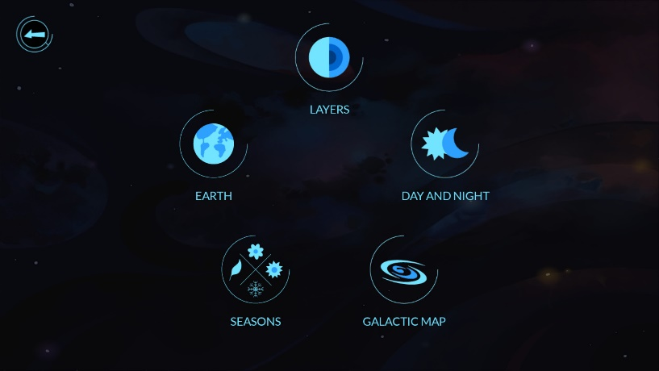  - Để quan sát quỹ đạo của các hành tinh trong Hệ Mặt Trời em chọn biểu tượng nào?  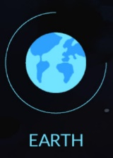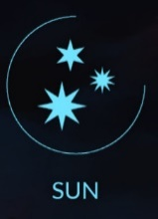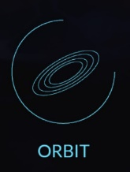 | HS đọc kênh chữ, quan sát kênh hình để tự khám phá phần mềm mới, nhận biết biểu tượng của phần mềm SolarSystem, biết cách khởi động; nhận biết màn hình làm việc của phần mềm SolarSystem và cảm thấy hứng thú, tò mò tìm hiểu ứng dụng của phần mềm.  HS lên bảng, quan sát và nhận biết biểu tượng của phần mềm SolarSystem trên màn hình nền.  Sản phẩm mong đợi: HS biết được cách khởi động SolarSystem và nhận biết được các thành phần cơ bản của Hệ Mặt trời  HS đọc kênh chữ, quan sát kênh hình để tìm hiểu về Trái Đất với các nội dung: LAYERS (Lớp vỏ Trái Đất); DAY AND NIGHT (Ngày và đêm); GALACTIC MAP (Bản đồ thiên văn học); SEASONS (Các mùa trên Trái Đất).  HS trình bày và bạn khác nhận xét  – HS đọc kênh chữ, quan sát kênh hình để tìm hiểu về Mặt Trời với các nội dung: hình ảnh Mặt Trời (nút lệnh SUN), hình ảnh quỹ đạo chuyển động của các hành tinh trong Hệ Mặt Trời (nút lệnh ORBIT).  HS thực hiện theo yêu cầu của GV  Sản phẩm mong đợi: Học sinh nắm được các bước để tìm hiểu về Trái Đất trên phần mềm SolarSystem  HS trao đổi với bạn để chỉ ra các bước tìm hiểu Mặt Trăng, cùng tìm hiểu, khám phá chức năng của các nút lệnh trong từng cửa sổ.  Thực hiện thao tác kéo thả chuột để di chuyển Mặt Trăng quanh Trái Đất để nhận biết hiện tượng nhật thực, nguyệt thực, thuỷ triều dưới sự giải thích của giáo viên.  HS tìm hiểu, khám phá chức năng của từng hành tinh trong Hệ Mặt Trời. Quan sát các hành tinh trong Hệ Mặt Trời và thực hiện so sánh, đối chiếu các hành tinh đó với nhau.  Sản phẩm mong đợi: HS thực hiện các bước để tìm hiểu một hành tinh bất kì trong Hệ Mặt Trời.  HS tham gia trò chơi để ghi nhớ kiến thức.  (Link câu hỏi quizizz  https://quizizz.com/join?gc=60280077 )

Điều chỉnh sau tiết dạy:

